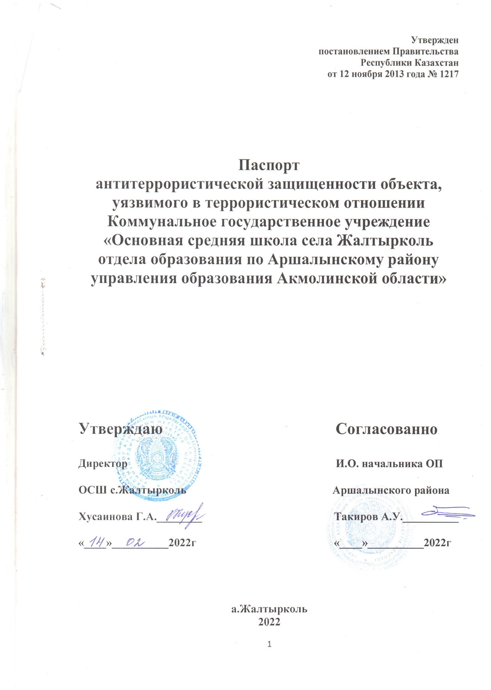

Содержание

- Общие сведения об объекте-3 стр
- Характеристика объекта-4 стр
- Сведения об инженерно-технической оснащенности и антитеррористической защищенности объекта, в соответствии с требованиями к системе антитеррористической защиты объектов, определяемыми Правительством Республики Казахстан-6 стр
- План объекта-8 стр

- Общие сведения об объекте
- Общая информация об объекте
- Категория объекта.
Объект массового скопления людей
- Профиль деятельности объекта.
Учреждение образования
- Полное и сокращенное наименование объекта.
Коммунальное Государственное учреждение «Основная средняя школа села Жалтырколь отдела образования по Аршалынскому району управления образования Акмолинской области»,
КГУ «ОСШ с.Жалтырколь»
- Ведомственная принадлежность, организационно-правовая форма.
Министерство образования и науки Республики Казахстан, отдел образования по Аршалынскому району, Коммунальное Государственное учреждение «Основная средняя школа села Жалтырколь отдела образования по Аршалынскому району управления образования Акмолинской области»

- Оттиск печати

- Почтовый адрес, телефон, факс, электронный адрес
010004 Акмолинская область, Аршалынский район, а. Жалтырколь, ул. Сана би 18, e-mail: akm-arshaly-zhaltyrkol@mail.ru

- Фамилия, имя, отчество руководителя и заместителей руководителя, рабочий, домашний и сотовый телефоны
Руководитель: Хусаинова Гульнара Алтабаевна 8 700 272 18 78
Заместители: Борщ Лена васильевна 8 775 967 70 03
Садыкова Замзагуль Сериковна 8 747 844 84 81
- Характеристика объекта

- Общая площадь объекта (кв.м)

Площадь помещений (основное здание):
1 этаж-598 м²

- Наличие на территории авто паркинга (количество парковочных мест), отдельных зданий и сооружений.

Авто паркинг- не имеется
Отдельных зданий и сооружений- не имеется

- Ограждения по периметру, оборудование периметра рубежами охраны и другие участки, с территорией которых граничит перимент объекта

Ограждение металлическое,
высота ограждения-1,2м,
рубежи охраны не имеются
с северной стороны периметр граничит с жилым сектором
с западной стороны периметр граничит с мечетью
с южной стороны периметр граничит со стелой
с восточной стороны периметр граничит с дорогой

- Количество помещений в каждом отдельном здании и сооружении объекта (единицы кв.м)

Основное здание:
1 этаж-10 кабинетов
-тамбур
-фае
-директорская
-класс-22
-класс-24
-класс-36
-класс-24
-класс-22
-класс-23
-класс-31
-класс-22
-класс-17
-класс-7
-буфет-11

-санузел-4
-спортивный зал-162
-коридор-6

- Расчетная вместимость каждого здания на объекте (максимально/минимально человек)

Персонал:
1 смена-18 человек/день
2 смена- 19 человек/день
3 смена-17 человек/день
Учащиеся:
1 смена-116 человек/день
2 смена-34 человек/день
3 смена-69 человек/день
Помещения, сдаваемые в аренду: нет
Посетители: 254 человек/день

- Режим работы (посещения) объекта.

Понедельник- суббота: 8.00-19.00-254 человек/день
Воскресенье (выходной): круглосуточно-1 человек (сторож)

- Количество входов и выходов ( в том числе запасных и аварийных) для каждого здания и сооружения в отдельности.

Основное здание:
Основной вход/выход-1
Запасной вход/выход-2
Котельная:
Основной вход/выход-1

- Наличие и количество путей эвакуации.

Основное здание:
1 этаж-2 пути эвакуации
Котельная:
1 этаж-1 путь эвакуации

3. Сведения об инженерно-технической оснащенности и антитеррористической защищенности объекта в соответствии с требованиями к системе антитеррористической защиты объектов, определяемыми Правительством Республики Казахстан

10. Субъект охранной деятельности (далее - СОД), оказывающий услуги по физической охране объекта.

ТОО «Линкор»

11. Численность охраны объекта:

Всего задействовано – 2 охранника
График работы с 8:00 утра до следующего 8:00 утра

12. Наличие вооружения и специальных средств у работников охраны:

Служебное, табельное огнестрельное оружие- не имеется.
Количество служебных собак- не имеется.
Дубины не имеются

13. Субъект охранной деятельности, оказывающий услуги охраны объекта с помощью технических средств безопасности видеокамера, тревожная кнопка имеется

14. Соответствие объекта предъявляемым требованиям по их антитеррористической защищенности.

Соответствует частично.

15. Сведения о принятых мерах по обеспечению антитеррористической защищенности объекта в соответствии с требованиями, определяемыми Правительством Республики Казахстан (оформляется отдельным приложением, являющимся неотъемлемой частью паспорта).

1) наличие на объекте жизнеобеспечения пакета документов, включающего:
- утвержденный план комплексных мероприятий по обеспечению пропускного режима, охраны и безопасности –имеется;
- графики проведения аттестации кадров, занятий по обучению персонала навыкам действий в случае террористической угрозы– не имеется;
- перечень агитационных материалов, в т.ч. памятки по действию персонала и должностных лиц при кризисной ситуации (поступление анонимного звонка о заложенном СВУ, захват заложников и т.д.) –имеется;
- акты обследований складов хранения оружия, боеприпасов, ВВ, сильнодействующих и ядовитых веществ, других уязвимых в диверсионном и террористическом отношении мест – не имеется;

- расстановка постов и нарядов охраны и использование ими охранного оборудования– не имеется;
2) соответствие инженерно-технических сооружений объекта требованиям безопасности, утвержденным ведомственными нормативными правовыми актами–не соответствует;
3) плановое финансирование мероприятий по обеспечению защищенности объекта на текущий год –запланировано;
4) оснащение объекта средствами коммуникации и связи, позволяющими обеспечить экстренное оповещение о возникшем ЧП, мобилизацию сил и средств для их ликвидации – имеется телефон, тревожная кнопка ;
5) наличие схемы оповещения других ведомств и навыков реализации у персонала объекта при возникновении и/или угрозы ЧП – имеется;
6) облученность персонала объекта навыкам применения схем экстренного оповещения правоохранительных органов о возникновении возможной диверсионно-террористической угрозы- обучено.

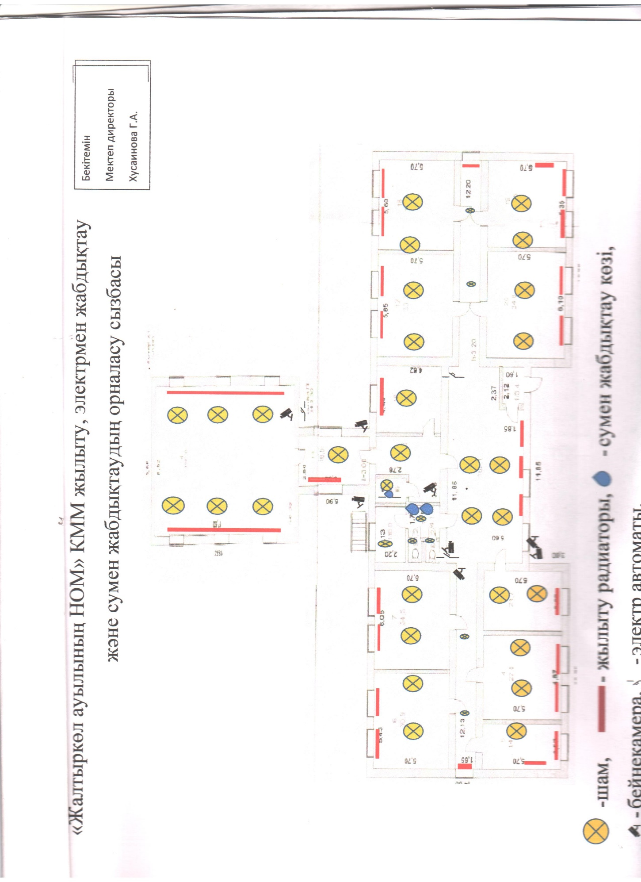

Схема объекта (вид сверху)
КГУ «Основная средняя школа села Жалтырколь»

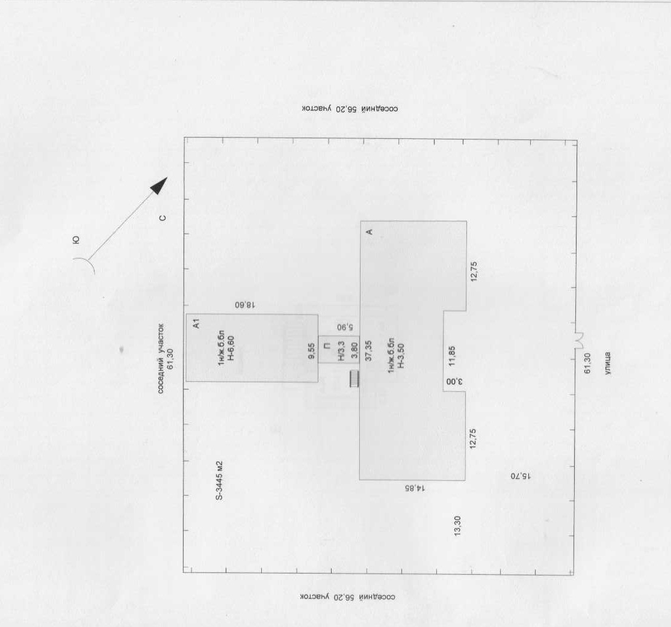
Вход/выход

